Отчёт по лабораторной работе 1
Знакомство с Cisco Packet Tracer
Суннатилло Махмудов
Содержание

1 Цель работы
Установка инструмента моделирования конфигурации сети Cisco Packet Tracer, знакомство с его интерфейсом.

2 Теоретические сведения
Локальная вычислительная сеть (LAN) представляет собой совокупность взаимосвязанных устройств, обменивающихся данными по каналам связи. Передача информации в сети осуществляется в виде кадров и пакетов, проходящих через различные уровни модели OSI. В данной работе рассматривались принципы взаимодействия устройств на физическом, канальном и сетевом уровнях.
Концентратор (hub) работает на физическом уровне и передаёт входящий сигнал на все порты без анализа содержимого. Все устройства, подключённые к концентратору, используют общий канал передачи данных, поэтому в такой сети возможны коллизии — ситуации, когда несколько устройств одновременно начинают передачу.
Коммутатор (switch) функционирует на канальном уровне и передаёт кадры на основе MAC-адресов. Он запоминает соответствие MAC-адресов и портов в таблице коммутации и направляет данные только нужному получателю. Это уменьшает количество лишнего трафика и практически устраняет коллизии.
Маршрутизатор (router) работает на сетевом уровне и обеспечивает передачу пакетов между различными IP-сетями. Он анализирует IP-адреса источника и назначения и выбирает оптимальный путь доставки данных.
Передача данных в локальной сети сопровождается работой служебных протоколов. Протокол ARP используется для определения MAC-адреса по известному IP-адресу. Протокол ICMP применяется для проверки доступности узлов и передачи диагностических сообщений. Протокол STP предотвращает образование петель в сети с коммутаторами, а CDP позволяет устройствам Cisco обмениваться информацией о соседях.
Кадр Ethernet является основной единицей передачи данных на канальном уровне. Он содержит MAC-адреса источника и получателя, служебную информацию и полезные данные. В зависимости от типа протокола могут использоваться форматы Ethernet II или IEEE 802.3 с LLC/SNAP. Эти механизмы обеспечивают корректную доставку данных между узлами сети.

3 Выполнение лабораторной работы
- Был создан новый проект lab_PT-01.pkt. В рабочем пространстве размещены четыре оконечных устройства PC и один концентратор Hub-PT. Все компьютеры соединены с концентратором прямым кабелем.
- Далее на каждом компьютере были заданы статические IP-адреса:
– PC0: 192.168.1.11
– PC1: 192.168.1.12
– PC2: 192.168.1.13
– PC3: 192.168.1.14
Маска подсети для всех устройств: 255.255.255.0.
- 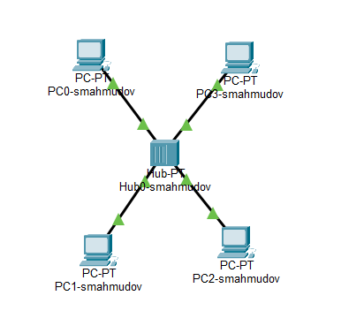
- Рис. 1: Модель сети с концентратором
- 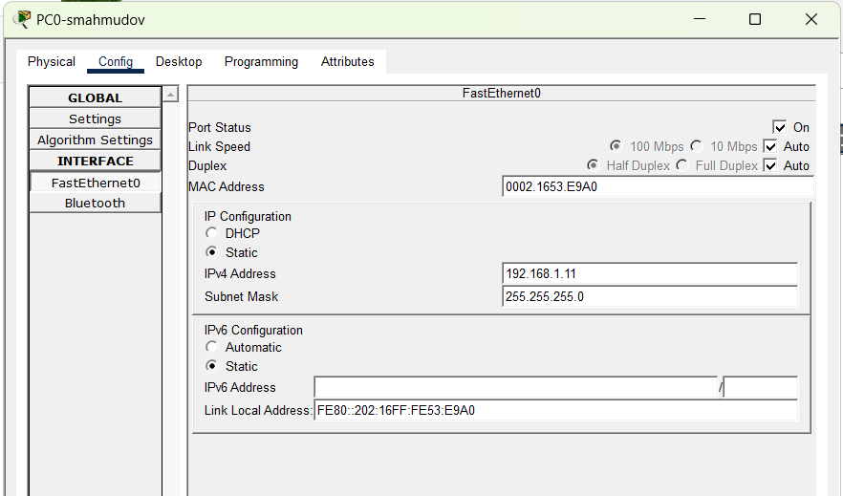
- Рис. 2: Настройка статического IP-адреса на ПК
- Проект был переведён из режима Realtime в режим Simulation. С помощью инструмента Add Simple PDU был отправлен пакет от устройства PC0 к PC2.
- В рабочей области появились два конверта, обозначающие передачу пакетов. В списке событий на панели моделирования отобразились события, соответствующие протоколам ARP и ICMP. После нажатия кнопки Play было прослежено движение пакетов от PC0 к PC2 и обратно.
- 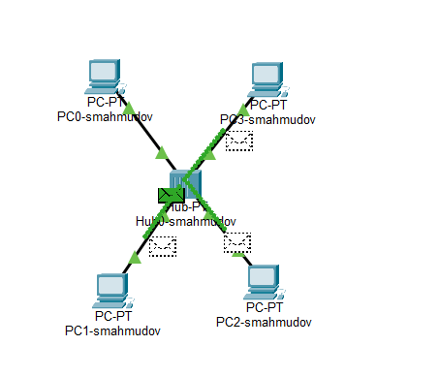
- Рис. 3: Передача пакетов между ПК
- При выборе строки события было открыто окно информации о PDU, в котором исследована работа пакета на уровнях модели OSI. В режиме просмотра Outbound PDU Details отображается процесс формирования кадра и его прохождения через уровни.
- В процессе анализа установлено:
– На канальном уровне формируется заголовок Ethernet II;
– Указывается MAC-адрес источника и назначения;
– На физическом уровне пакет передаётся через интерфейс FastEthernet0.
- 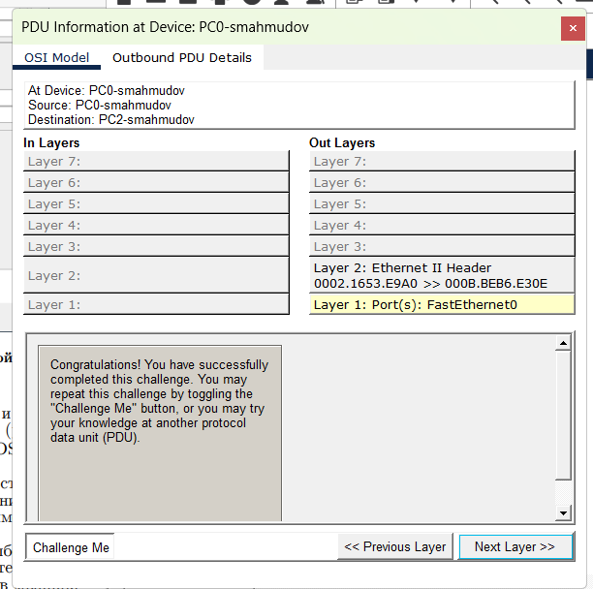
- Рис. 4: Окно OSI Model и информация о PDU
- На вкладке с информацией о структуре PDU была изучена структура ICMP-пакета и Ethernet-кадра.
- Структура кадра Ethernet включает:
– Преамбулу и SFD;
– MAC-адрес получателя;
– MAC-адрес отправителя;
– Поле типа (Type = 0x0800 — IPv4);
– Поле данных;
– Контрольную сумму (FCS).
- В составе IP-пакета содержатся:
– IP-адрес источника (192.168.1.13);
– IP-адрес назначения (192.168.1.11);
– TTL, идентификатор и другие служебные поля.
- В составе ICMP-пакета:
– Тип сообщения;
– Код;
– Контрольная сумма;
– Идентификатор и номер последовательности.
- При передаче пакета через сеть изменяются MAC-адреса отправителя и получателя в заголовке Ethernet, поскольку кадр формируется заново на канальном уровне для каждой передачи. Тип кадра остаётся неизменным — Ethernet II с типом 0x0800.
- 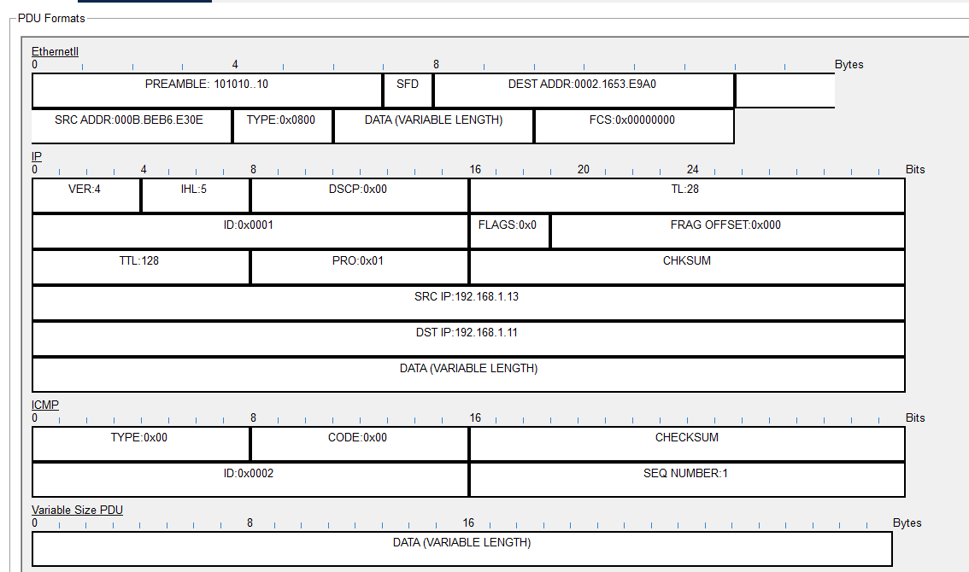
- Рис. 5: Структура пакета Ethernet/IP/ICMP
- Далее список событий был очищен, после чего одновременно были отправлены два пакета:
– от PC0 к PC2;
– от PC2 к PC0.
- После нажатия кнопки Play была зафиксирована коллизия в сети.
- 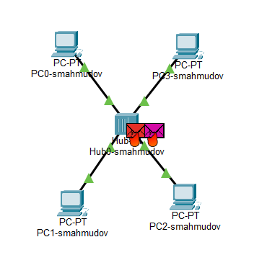
- Рис. 6: Возникновение коллизии в концентраторе
- В списке событий было видно, что кадры от разных устройств начали передаваться одновременно. Поскольку концентратор работает на физическом уровне и передаёт сигнал всем портам сразу, в сети возникает ситуация, при которой два устройства передают данные одновременно.
- Коллизия отображается на схеме в виде наложения кадров. В заголовках пакетов при этом фиксируется ошибка передачи, и устройства выполняют повторную отправку данных после случайной задержки.
- Причина возникновения коллизии:
– Концентратор не разделяет домены коллизий;
– Все устройства используют общий канал передачи;
– Одновременная передача кадров приводит к их взаимному наложению.
- 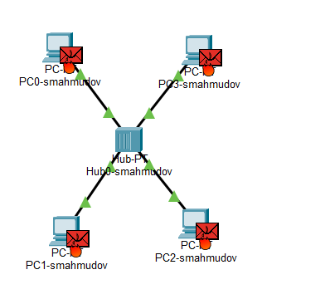
- Рис. 7: Отображение коллизии на всех устройствах
- 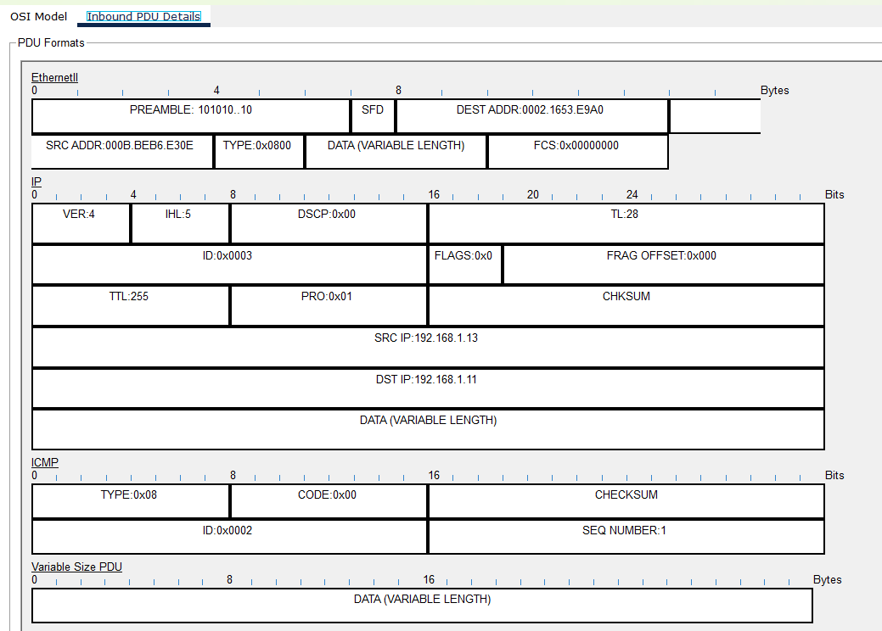
- Рис. 8: Структура пакета Ethernet/IP/ICMP
- В режиме Realtime в рабочем пространстве был размещён коммутатор Cisco 2950-24 и четыре оконечных устройства PC (PC4–PC7). Все компьютеры подключены к коммутатору прямым кабелем. На каждом ПК заданы статические IP-адреса:
– PC4: 192.168.1.21
– PC5: 192.168.1.22
– PC6: 192.168.1.23
– PC7: 192.168.1.24
Маска подсети для всех устройств: 255.255.255.0.
- 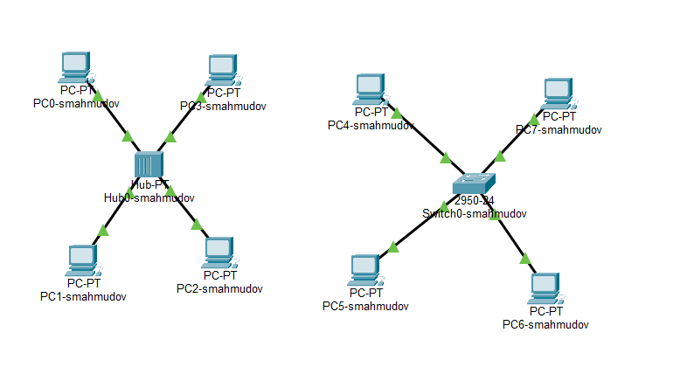
- Рис. 9: Сегмент сети с коммутатором и ПК
- Проект переведён в режим Simulation. Инструментом Add Simple PDU выполнена отправка пакета от PC4 к PC6. В списке событий появились события ARP и ICMP, после нажатия Play прослежено прохождение пакетов от PC4 к PC6 и обратно.
- 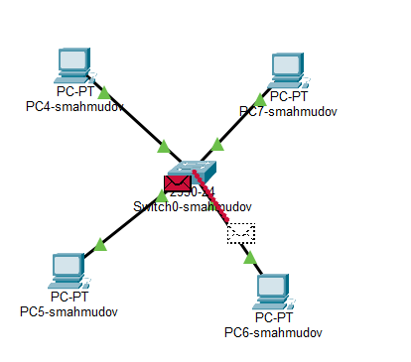
- Рис. 10: Передача ARP/ICMP в сегменте с коммутатором
- Отличия ARP-сценария по сравнению с концентратором: – ARP-запрос является широковещательным (broadcast), поэтому коммутатор рассылает его по всем портам, кроме входного (flooding для broadcast);
– при этом коммутатор обучается MAC-адресу источника, запоминая соответствие MAC ↔ порт;
– ARP-ответ уже является unicast, поэтому после обучения таблицы MAC коммутатор пересылает кадр только на нужный порт, а не всем устройствам, как это делает концентратор;
– в варианте с хабом каждый кадр физически повторяется на все порты, поэтому “лишние” устройства также получают кадры и наблюдается больше «общего трафика» на сегменте.
- Изучена структура ICMP-пакета и Ethernet-кадра по вкладке PDU Details.
- Структура кадра Ethernet II (для ICMP поверх IPv4): – Preamble и SFD;
– MAC-адрес назначения (Destination);
– MAC-адрес источника (Source);
– поле Type (для IPv4: 0x0800);
– данные (IP-пакет, внутри которого ICMP);
– FCS.
- Структура MAC-адреса: – длина 48 бит (6 байт);
– записывается в виде шести октетов (например, 00D0.BA8B.D44D);
– первые 24 бита — OUI (производитель), оставшиеся 24 бита — уникальная часть устройства.
- Изменения кадра Ethernet при “передвижении” пакета: – в пределах одной L2-сети кадр пересылается через коммутатор без изменения IP-адресов;
– MAC-адреса в Ethernet-заголовке соответствуют участникам передачи на данном канальном участке (источник/назначение для конкретного кадра).
В рассматриваемой топологии (ПК ↔ коммутатор ↔ ПК в одной подсети) кадр направляется коммутатором по таблице MAC, при этом тип кадра остаётся Ethernet II (0x0800).
- 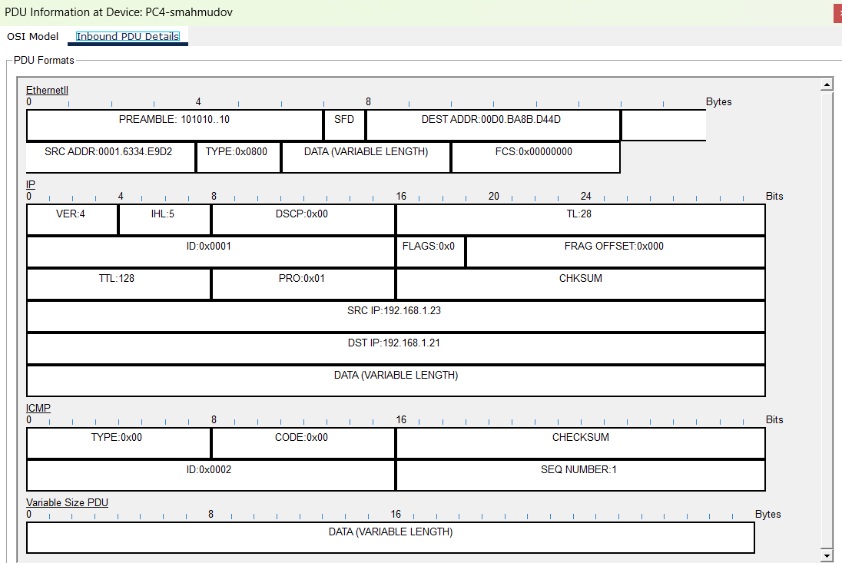
- Рис. 11: Структура Ethernet II / IP / ICMP в PDU Details
- Список событий очищен. Затем в режиме моделирования одновременно сформированы два сценария: – PDU от PC4 к PC6;
– PDU от PC6 к PC4.
После запуска Play коллизия не возникла.
Причина отсутствия коллизии: – коммутатор разделяет среду передачи на отдельные сегменты: каждый порт — отдельный домен коллизий;
– кадры пересылаются выборочно на нужный порт, а не всем устройствам;
– в типичной настройке порты коммутатора работают в full-duplex, поэтому одновременная передача и приём не приводят к коллизиям.
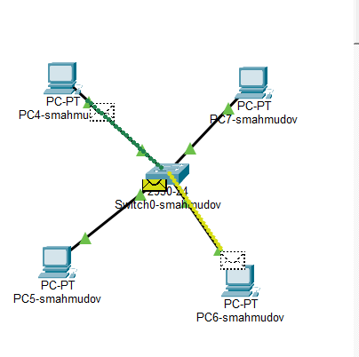
Рис. 12: Одновременный обмен без коллизий в сети с коммутатором
- В режиме Realtime концентратор и коммутатор соединены кроссовым кабелем, затем выполнен переход в Simulation. Список событий очищен. Далее сформированы два PDU: – от PC0 к PC4;
– от PC4 к PC0.
После запуска Play сначала наблюдалась коллизия, затем пакеты успешно достигли адресатов.
Объяснение: – сегмент с концентратором остаётся общей средой передачи (общий домен коллизий), устройства могут начать передачу одновременно → возникает коллизия;
– после коллизии кадры повторно отправляются (механизм CSMA/CD и случайная задержка), и при следующей попытке кадры проходят успешно;
– со стороны коммутатора кадры пересылаются адресно, поэтому после “успешного окна” передачи трафик стабильно доходит до получателя.
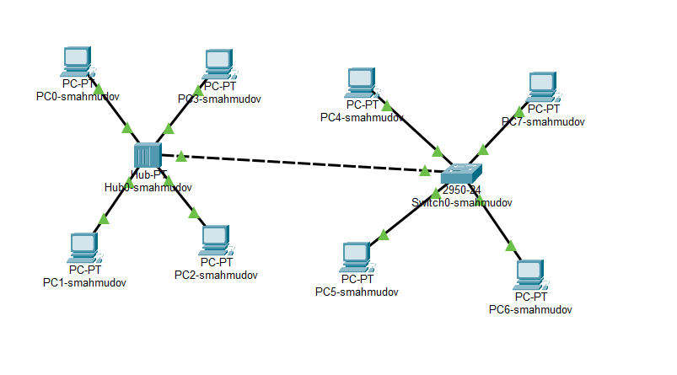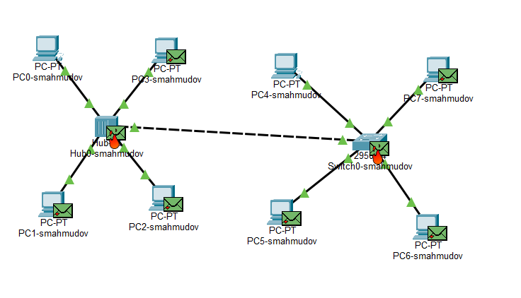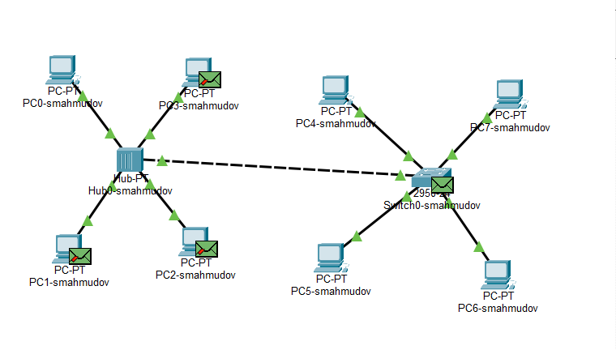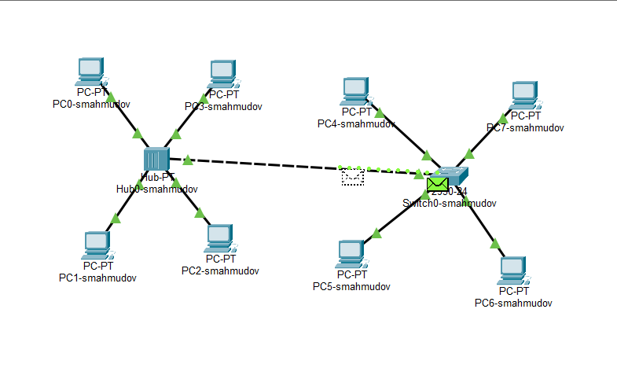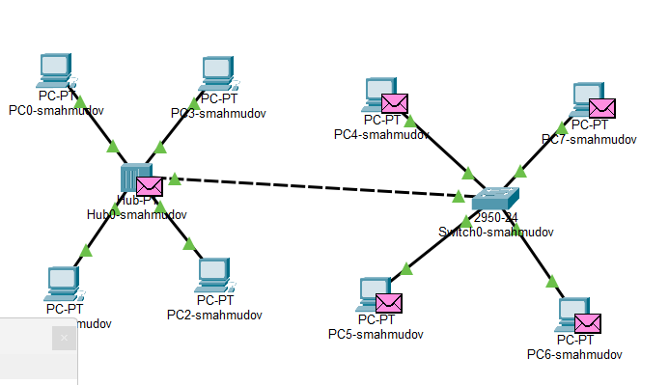
- После очистки списка событий на панели моделирования выполнен Play для получения служебных пакетов STP. Изучена структура STP BPDU.
Особенности кадра для STP: – используется формат IEEE 802.3 + LLC, то есть вместо поля EtherType применяется поле Length;
– присутствует LLC-заголовок с DSAP/SSAP (типично 0x42 для STP);
– STP BPDU передаётся на зарезервированный групповой MAC-адрес назначения 01:80:C2:00:00:00 (кадры с этим MAC коммутаторы не пересылают как обычный пользовательский трафик);
– в BPDU содержатся идентификаторы корневого моста (Root ID), моста-отправителя (Bridge ID), стоимость пути (Root Path Cost), таймеры (Hello Time, Max Age, Forward Delay) и служебные поля протокола.
Тип кадра Ethernet для STP: – Ethernet 802.3 (LLC), то есть кадр определяется по длине и LLC, а не по EtherType.
Структура MAC-адресов в STP: – Destination: 01:80:C2:00:00:00 (служебный multicast для STP);
– Source: MAC-адрес порта/коммутатора-отправителя (уникальный адрес устройства).
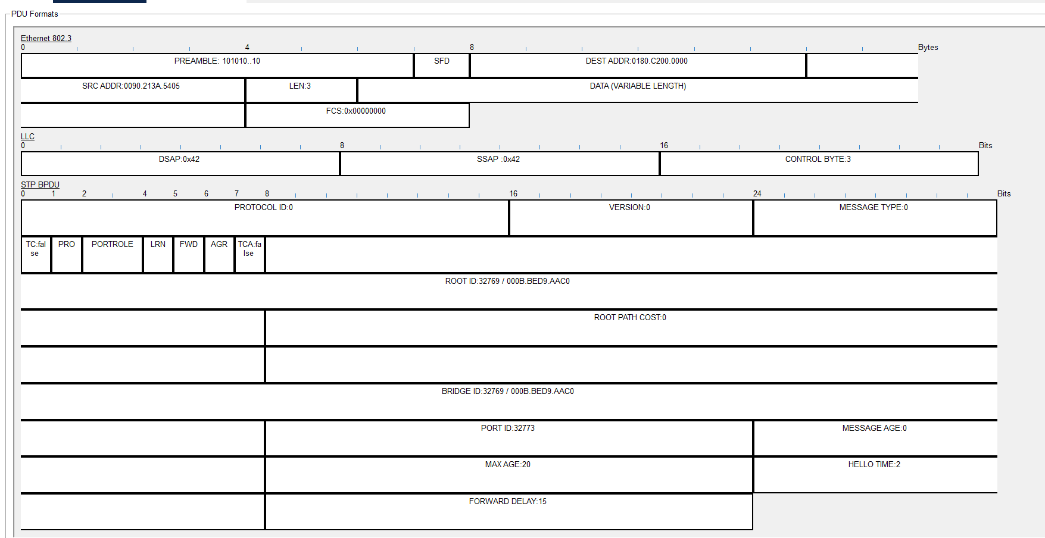
Рис. 13: Структура STP BPDU (Ethernet 802.3 + LLC)
- В режиме Realtime в рабочее пространство был добавлен маршрутизатор Cisco 2811. Маршрутизатор соединён с коммутатором прямым кабелем.
На интерфейсе маршрутизатора был задан статический IP-адрес:
– IP: 192.168.1.254
– Маска: 255.255.255.0
Порт был активирован установкой параметра Port Status = On.
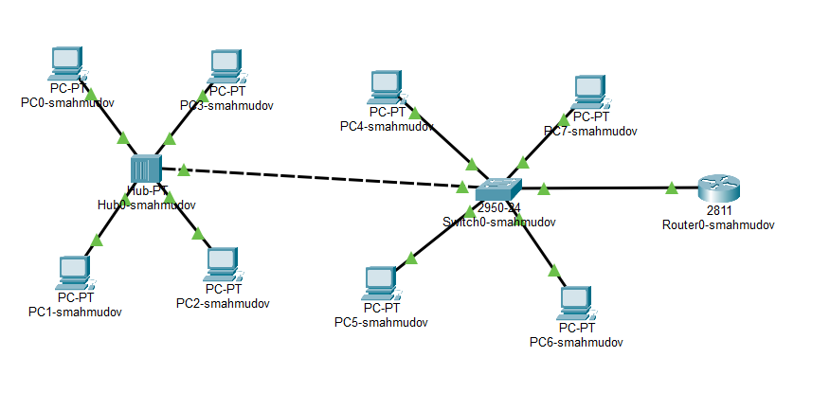
Рис. 14: Подключение маршрутизатора к коммутатору
- Проект переведён в режим Simulation. Список событий очищен. С помощью инструмента Add Simple PDU был отправлен пакет от PC3 к маршрутизатору. После нажатия Play были зафиксированы пакеты протоколов:
– ARP;
– ICMP;
– STP;
– CDP.
В процессе моделирования наблюдалось, как кадры проходят от компьютера через концентратор, далее через коммутатор и достигают маршрутизатора.
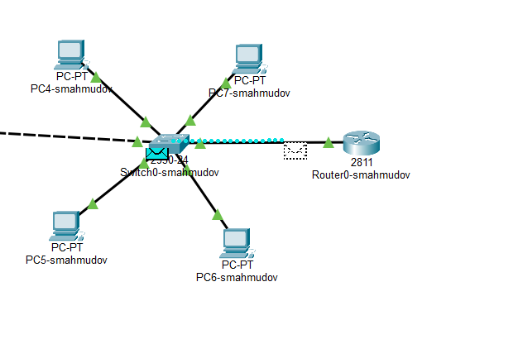
Рис. 15: Передача пакетов между ПК и маршрутизатором
В окне PDU Details была изучена структура пакета CDP (Cisco Discovery Protocol).
Структура кадра Ethernet для CDP: – используется формат Ethernet 802.3;
– поле Length указывает размер данных вместо EtherType;
– далее следует заголовок LLC/SNAP;
– затем располагается информация CDP.
Поля LLC/SNAP: – DSAP: 0xAA;
– SSAP: 0xAA;
– Control: 0x03;
– OUI: 0x00000C (идентификатор Cisco);
– PID: 0x2000 (тип протокола CDP).
Структура пакета CDP включает: – Version — версия протокола;
– TTL — время жизни;
– Checksum — контрольная сумма;
– Набор TLV-полей (Type-Length-Value), содержащих:
– идентификатор устройства;
– адреса;
– информацию об интерфейсе;
– сведения о платформе и возможностях.
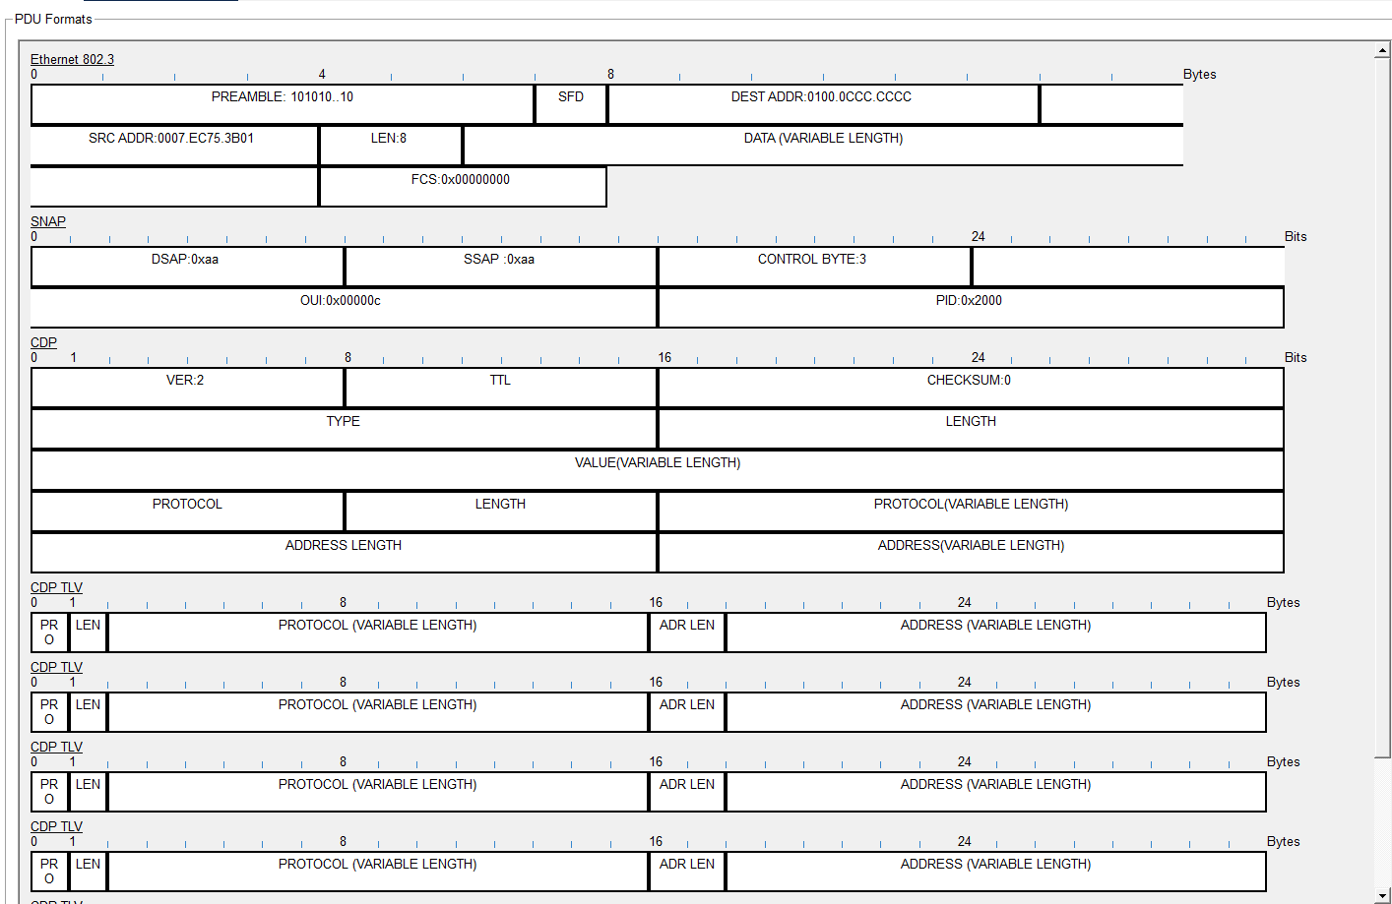
Рис. 16: Структура кадра CDP в PDU Details
Для CDP используется: – Ethernet 802.3 + LLC/SNAP, а не Ethernet II;
– это служебный кадр канального уровня, применяемый для обмена информацией между сетевыми устройствами Cisco.
MAC-адреса в CDP-кадре имеют следующий вид:
– Destination MAC: 01:00:0C:CC:CC:CC
– это специальный мультикаст-адрес Cisco для служебных сообщений CDP;
– такие кадры принимаются соседними устройствами, но не пересылаются дальше.
– Source MAC:
– аппаратный адрес интерфейса устройства-отправителя (например, MAC порта коммутатора или маршрутизатора).

4 Вывод
В ходе лабораторной работы были изучены принципы передачи данных в локальной сети с использованием концентратора, коммутатора и маршрутизатора в среде Cisco Packet Tracer. Были настроены статические IP-адреса на оконечных устройствах и исследовано прохождение пакетов ARP, ICMP, STP и CDP на различных этапах взаимодействия сетевых устройств.

5 Контрольные вопросы
- Дайте определение следующим понятиям: концентратор, коммутатор, маршрутизатор, шлюз (gateway). В каких случаях следует использовать тот или иной тип сетевого оборудования?
- Концентратор (Hub) — это сетевое устройство физического уровня, которое передаёт поступивший сигнал одновременно на все свои порты без анализа адресов. Все подключённые устройства работают в одном домене коллизий. Используется в простых или учебных сетях, где не требуется высокая производительность и управление трафиком.
- Коммутатор (Switch) — это устройство канального уровня, которое передаёт кадры только на тот порт, где находится получатель, используя таблицу MAC-адресов. Уменьшает количество коллизий и повышает эффективность сети. Применяется в локальных сетях для подключения компьютеров, серверов и других устройств.
- Маршрутизатор (Router) — устройство сетевого уровня, предназначенное для соединения разных сетей и передачи пакетов между ними на основе IP-адресов. Используется для связи локальной сети с другими подсетями или Интернетом.
- Шлюз (Gateway) — узел, обеспечивающий взаимодействие между сетями с разными протоколами или архитектурами. Часто роль шлюза выполняет маршрутизатор, который является точкой выхода из локальной сети в другую сеть (например, в Интернет).
- Использование: – концентратор — для простых тестовых соединений;
– коммутатор — для построения локальной сети внутри организации;
– маршрутизатор — для соединения разных сетей;
– шлюз — для выхода из одной сети в другую или для преобразования протоколов.
- Дайте определение следующим понятиям: IP-адрес, сетевая маска, broadcast-адрес.
- IP-адрес — это уникальный логический адрес устройства в сети, используемый для его идентификации и передачи данных. Например, 192.168.1.10.
- Сетевая маска — это параметр, который определяет, какая часть IP-адреса относится к сети, а какая — к узлу. Например, маска 255.255.255.0 показывает, что первые три октета — это адрес сети, а последний — номер устройства.
- Broadcast-адрес — это специальный адрес, используемый для отправки пакета всем устройствам в данной сети. Он формируется установкой всех битов части хоста в 1. Например, для сети 192.168.1.0/24 широковещательный адрес — 192.168.1.255.
- Как можно проверить доступность узла сети?
- Проверить доступность узла можно с помощью команды ping, которая отправляет ICMP Echo-запросы на указанный IP-адрес.
- Если узел доступен, он отвечает ICMP Echo-ответом, и в результате отображается время отклика.
Если ответ не получен, это может означать: – узел выключен;
– отсутствует сетевое соединение;
– неправильно настроен IP-адрес;
– блокировка ICMP трафика межсетевым экраном.

6 Список литературы
- 802.1D-2004 - IEEE Standard for Local and Metropolitan Area Networks. Media Access Control (MAC) Bridges : тех. отч. / IEEE. — 2004. — С. 1— 277. — DOI: 10.1109/IEEESTD.2004.94569. — URL: http://ieeexplore.ieee.org/servlet/opac?punumber=9155.
- 802.1Q - Virtual LANs. — URL: http://www.ieee802.org/1/pages/802.1Q.html.
- A J. Packet Tracer Network Simulator. — Packt Publishing, 2014. — ISBN 9781782170426. — URL: https://books.google.com/books?id=eVOcAgAAQBAJ&dq=cisco+packet+tracer&hl=es&source=gbs_navlinks_s

